|  |  |
| --- | --- |
| **UNIVERSIDAD AUTONOMA DE COAHUILA** |  |
| BASE DE DATOS I |
| Proyecto Final. | |

TABLA DE CONTENIDO

1. Propósito del Documento. 2

2. Antecedentes. 2

3. Propósito del Proyecto. 2

3.1 Objetivo general. 2

4. Alcance del Proyecto. 2

4.1 Objetivos Específicos. 2

5. Diagramas Entidad-Relacción. 2

5.1 Diagrama E-R y cardinalidad. 2

6. Diccionario de datos. 2

6.1 Diccionario de datos tablas, atributos, trigger, view, function y stored procedure. 2

6.2 Script de creación de tablas, llaves primarias y fopraneas. 2

6.3 Script para poblar las tablas. 2

6.4 Script para crear las vistas, trigger, function y stored procedure. 2

6.5 Script de para obtener los requerimientos del proyecto.. 2

7. Implementación del modelo Físico. 3

# Propósito del Documento.

El presente texto documenta detalladamente la implementación de la base de datos realizada por el equipo CRC para la Clínica Sanito.

# Antecedentes.

El proyecto surge a raíz de la falta de organización de datos que genera la Clínica Sanito, y que redunda en desinformación y fallas en su servicio.

El alcance de este proyecto es la organización estructurada de la plantilla de médicos de la clínica, así como una correcta organización de los mismos con las consultas que realizan así como las especialidades que poseen, con el firme propósito de automatizar algunas actividades y evitar así tanto redundancias como falta de información precisa sobre los médicos y las consultas que realizan.

Las reglas de negocio del proyecto se basarán en 4 requerimientos clave.

* En primer lugar un conteo preciso de las horas de consulta que realiza cada médico, para lo que se debe establecer claramente cuál es el horario de consulta oficial de la clínica.
* Un conteo preciso de las horas de consulta que se realiza por especialidad.
* Establecer un total de ingreso tanto por especialidad como por fecha, esto último en determinado orden establecido por el cliente.

# Propósito del Proyecto.

## Objetivo general.

1. Crear una base de datos de la plantilla de médicos de la Clínica sanito.
2. Ordenar la base de datos en cuanto a especialidades y horas de consulta.

# Alcance del Proyecto.

Se propone la creación de una base de datos con capacidades de control, administración y mantenimiento, así como una implementación eficiente que permita la recuperación ágil de la información solicitada, que permita, incluso, un elevado estudio de mercado, para que la clínica aumente y mejore su servicio.

## Objetivos Específicos.

1. Diseñar la estructura de la base de datos necesaria para el sistema, definiendo sus restricciones y relaciones.
2. Crear dicho diseño e implementación en Oracle y Visual Basic.

# Diagramas Entidad-Relación.

## Diagrama E-R y cardinalidad.

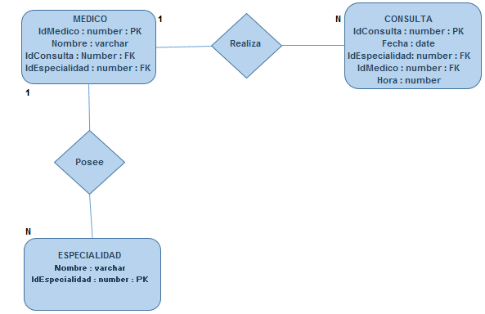

# Diccionario de datos.

## Diccionario de datos tablas, atributos, trigger, view, function y stored procedure.

## Script de creación de tablas, llaves primarias y fopraneas.

CREATE TABLE ESPECIALIDAD (

NOMBRE VARCHAR2(50),

IDESPECIALIDAD NUMBER NOT NULL,

PRIMARY KEY (IDESPECIALIDAD)

);

CREATE TABLE MEDICO (

NOMBRE VARCHAR2(50) NOT NULL,

PATERNO VARCHAR2(50) NOT NULL,

MATERNO VARCHAR2(50) NOT NULL,

IDMEDICO NUMBER NOT NULL,

PRIMARY KEY (IDMEDICO),

);

CREATE TABLE CONSULTA(

IDCONSULTA NUMBER NOT NULL,

HORA NUMBER NOT NULL,

PRECIO NUMBER NOT NULL,

FECHA DATE NOT NULL,

IDESPECIALIDAD NUMBER NOT NULL,

IDMEDICO NUMBER NOT NULL,

PRIMARY KEY (IDCONSULTA),

FOREIGN KEY (IDMEDICO) REFERENCES MEDICO,

FOREIGN KEY (IDESPECIALIDAD) REFERENCES ESPECIALIDAD

);

## Script para poblar las tablas.

INSERT INTO ESPECIALIDAD (IDESPECIALIDAD, NOMBRE) VALUES (####, ‘NOMBRE_DE_LA_ESPECIALIDAD’);

## Script para crear las vistas, trigger, function y stored procedure.

## Script de para obtener los requerimientos del proyecto..

# Implementación del modelo Físico.